Проектирование сайта

F+MVC
F-front controller (фронт контролер)
M- model (модель)
V-View (представление)
C-Controller (контроллер)

Каркас
Приложение разделяется на три основных компонента плюс дополнительный фронт контроллер, каждый из которых отвечает за различные задачи.

Контроллер (Controller)
Контроллер управляет запросами пользователя (получаемые в виде запросов HTTP GET или POST, когда пользователь нажимает на элементы интерфейса для выполнения различных действий). Его основная функция — вызывать и координировать действие необходимых ресурсов и объектов, нужных для выполнения действий, задаваемых пользователем. Контроллер вызывает соответствующую модель для задачи и выбирает подходящий вид.

Модель (Model)
Модель- это правила, которые используются для работы с данными и которые представляют концепцию управления приложением. Модель отвечает за взаимодействие с данними в нашем случае все запросы к базе даных инкапсулируються (помещены) только методами классса модели.

Пример
У нас есть класс Cart (корзина), и нам надо отобразить количество товаров одного бренда в корзине.

В классе Cart создаеться метод get_count_brand($id). И в самом теле метода делаеться запрос к базе даных 'select count(id) from product_table where brand=$id'. И сам метод возвращает
количесто товаров.
Как видно из примера все что связано с созданием запросов к базе данных и обработкой результатов запроса, инкапсулировано в одном логичном классе. Для работы с корзиной есть класс Cart, для работы с товаром есть класс Product и тд. Для каждой отдельной сущности создаеться свой
класс — Модель.

Вид (View)
Вид обеспечивает различные способы представления данных, которые получены из модели. Он может быть шаблоном, который заполняется данными. Может быть несколько различных видов, и контроллер вызивает именно тот вид который ему назначен в зависимости от ситуации. По большому счету вид это простой HTML код.

Фронт контроллер (Front Controller)
Задание фронт контролера есть установка общих настроек, констант, подключение файлов системы, соединение с базой даных (не путать с запросами из модели). Также подключение класса Router который анализирует строку запросса и из ее компонентов выбирает какой контролеер подключить и какой метод (экшн) вызвать.
Пример: запрос http://localhost/category/4 GET POST не имеет значения.
Сам запрос приходит на Fron Controller где он разбираеться на части http://localhost | category | 4
У нас есть три части http://localhost category и 4
Превую часть просто оббрасываем она нам пока не нужна.
Смотрим на вторую часть category это означает что будет вызван метод(екшн) actionCategory да именно так к слову category cпереди дописываем слово action и получается actionCategory. Но из какого класса? Пока не знаем из какого :).
А сам класс определяеться в таблице маршрутов это одтельный файл который подключаем во время запроса. Он реализован в виде массива array('admin' → 'index', 'category/([0-9]+)' => 'catalog/category/$1', …);
Front контроллер с помощю регулярных выражений определяет какой метод и из какого класса вызвать. Пример http://localhost/admin у нас есть запрос из 2 частей http://localhost и admin, первую часть отбрасываем и смотрим на вторую admin, теперь ищем верней фронт-контроллер ищет в таблице маршрутов слово (ключ) admin, когда ключ находиться то он смотрит на значение а оно у нас см. выше ('admin'->'index'..) равно 'index' значит будет вызван метод(экшн) actionIndeх из класса AdminController. Тоже самое с http://localhost/category/4 фронт контроллер смотрит в таблицу маршрутов и видит
(category/([0-9]+)' => 'catalog/category/$1') cлово category и любое число, есть совпадение в таблице маршрутов оно ведет в класс СatalogСontroller и метод(экшн) actionCategory. И параметр число в даном случае ето 4.

схема:

Прием и разбор запроса

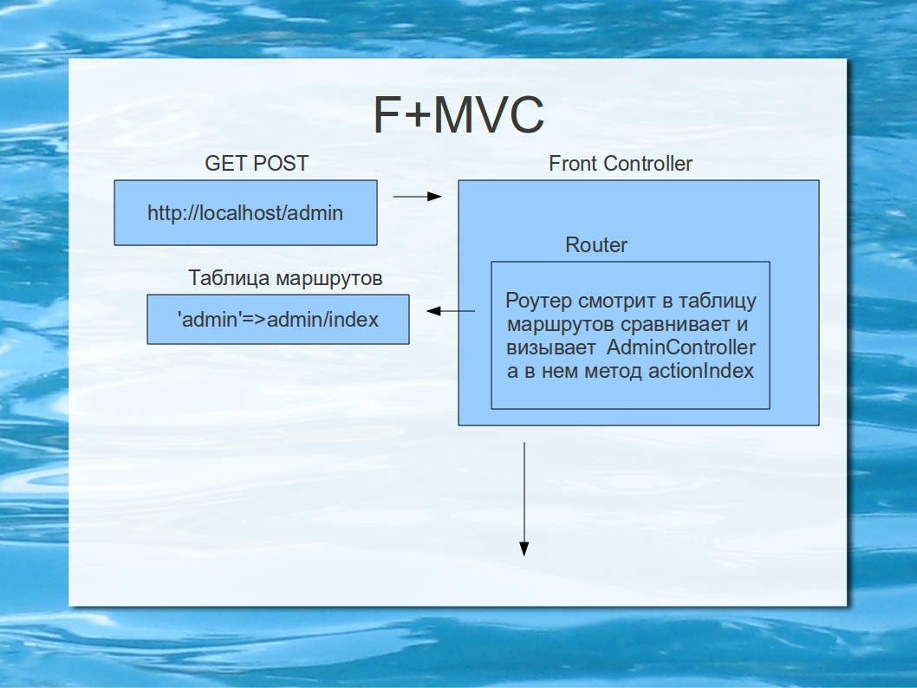

Вызо соответствющего контролера и его метода.
AdminController actionIndex()
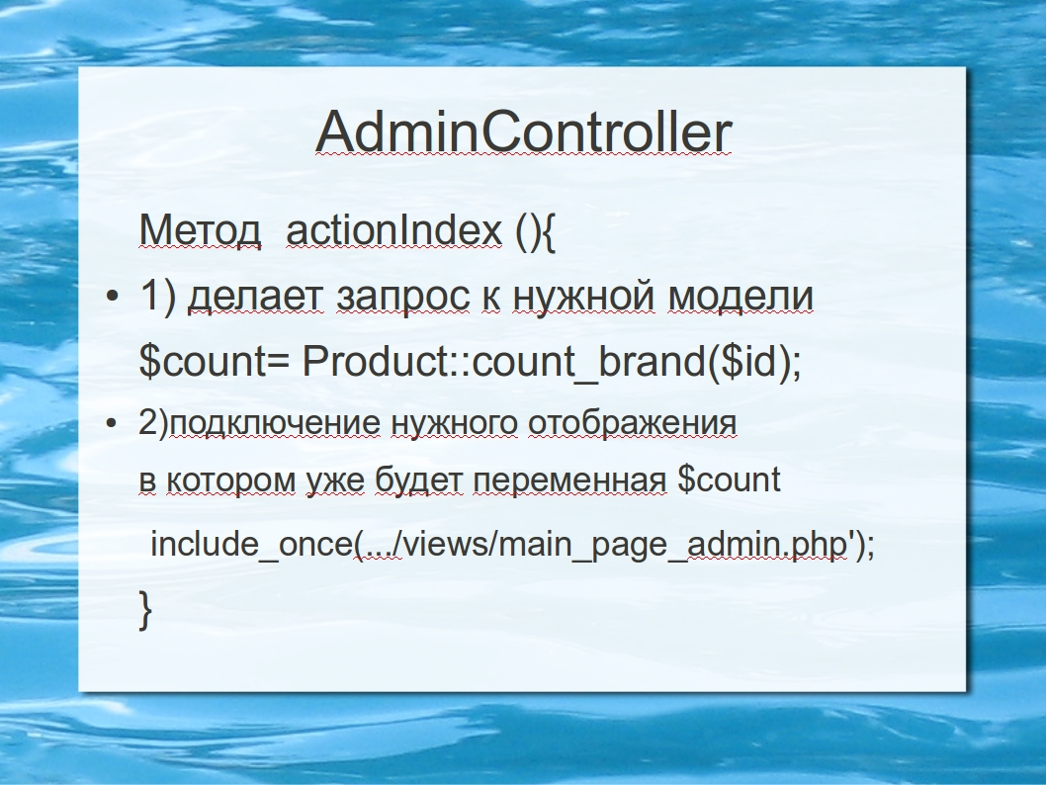

Контроллер вызивает модель Product и ёё метод count_brand($id);
В параметр передаеться значение взятое из текущей сесии из глобального массива
$_SESSION.

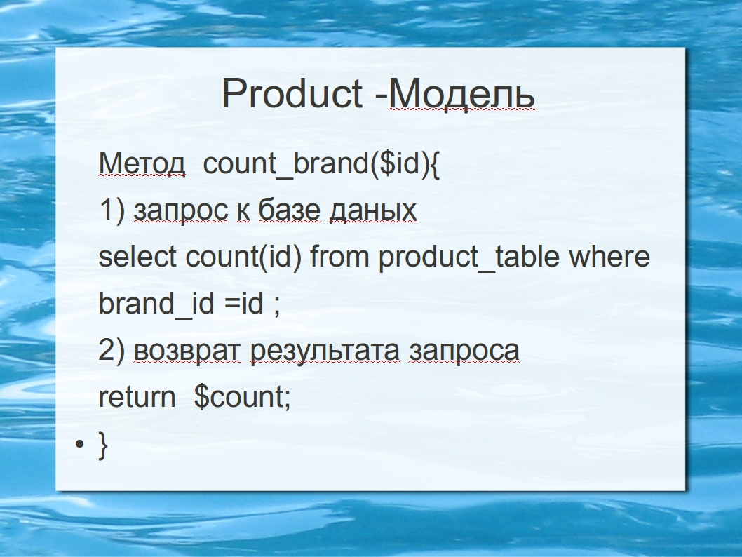

Отображение результата запроса в View которое было вызвано
в екшене контролера. - actionIndex в классе AdminController

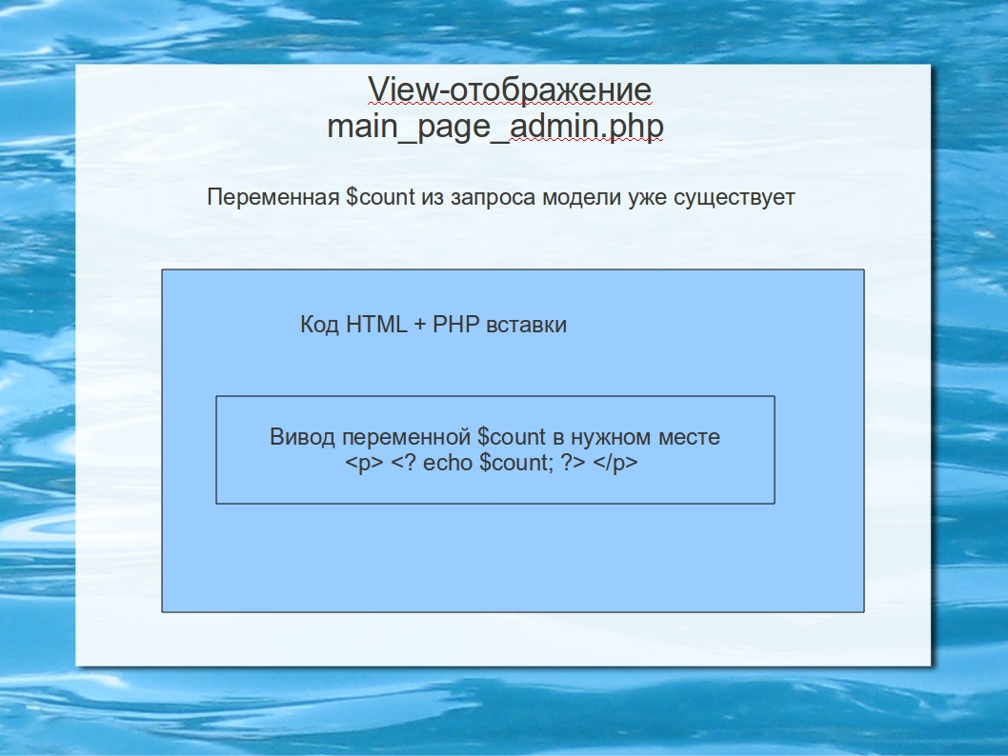

GET POST
все запросы с помощью файла .htaccess переводятся в на файл index.php. Где
происходят общие настройки , подключение нужных файлов, подключение к бд и вызов роута.

$router=new Router();
$router->run();
Также запускаем сесию.
session_start();

класс Router и метод run()
класс содержит приватное поле массив содержащий список всех роутов (слаги) .
private $routes; Который инициализируеться в конструкторе
$this->routes = include SITE_ROOT . '/config/routes.php';

метод run();
обрабатывает строку запросса с помощю регулярных выражений и в цикле сравниваит их с ключами из $routes. Если есть совпадение тогда подключаеться файл который содержит класс контролеер.

$contollerFileName = SITE_ROOT . '/controllers/' . $controler_Name . '.php
include_once $contollerFileName;

Потом вызов нужного метода взятого из таблицы маршрутов.
$result = call_user_func_array(array($controler_Object, $action_Name), $parametrs);
и если вызов прошел успешно то обрыв цикла.
if ($result != null) { break; }

Список контролеров и их методов(экшн)
- SiteController.php контролер главной страницы. Содержит такие методы(екшины).
actionIndex- екшн для главной страниц срабатывает при пустом запросе.
Вид в таблице маршрутов '' => 'site/index'.
аctionContacts- екшн для страницы обратной связи. Срабатывает при нажатие на кнопку контакты в хедере.
Вид в таблице маршрутов 'contacts' => 'site/contacts/
- NewsController.php контролер страницы блога. Содержит такие методы(екшины).

ActionIndex() для показа всего списка новостей . Метод вызивает модель News и её метод getNewsList() который содержыт в себе запрос к бфзе данных.
$sql = "SELECT * FROM `blog`";
После обработки запроса стает доступная переменная $newsList[] которая содержит в себе весь список записей блога. Подключаеться отображение include_once SITE_ROOT . '/views/news/index.php';
в котором уже доступна переменная $newsList[] и в нужных местах выводится значения.

ActionView() для отображения полной одиночной новости. Метод вызивает модель News и её метод getNewsItemId($id); который содежит в себе запрос к базе данных.
$sql = "SELECT * FROM `blog` as b INNER JOIN user as u WHERE b.id=14 and `u_id` =u.id";
Запрос происходит к двум таблицам blog и user. Выборка происходит в два етапа первый етап ето выборка того поля где id равно параметру запроса, сдесь для примера выведено 14. и второй етап это выборка из таблици user того пользователя чье ид есть в только что сделаном запросе. Но перед этим используеться команда INNER JOIN что означает перекрестная выборка, выбираються только те елементы групы множества (в даном случае два множества ) где есть что-то общее, здесь поля `u_id` и u.id"; Как результат у нас есть одно поле из двух таблиц. Результат выборки помещаеться в переменную $newsList, которая тоже будет доступна для зподключаемого в будушем отображения .
include_once SITE_ROOT . '/views/news/singleNews.php';
Где опять таки в нужных местах выводится значения.
<p><?php echo $news[0]['date']; ?></p>

- UserController выполняет такие функции как регистрация аутентификация , деаунтефикация и возможность редактировать личные даные. Есть 4 екшина.
ActionRegister предназначен для регистрации пользователя. Вид в таблице маршрутов 'user/register' => 'user/register/', при нажатие пользователем или при перенаправлении на страничку регистрации, пользователю предлагается заполнить 3 поля это поле електронной почты, поле имени и поле пароля. Реализована елементарная проверка на коректрость введеных даних пароль не меньше 6 знаков и електронная почта должна содержать объязательно @ и точку.
В самом начале функция делает проверку на нажатие кнопки, и существование полей електронной почти, имени, и пароля.
if (isset($_POST['submit']) && isset($_POST['name']) && isset($_POST['email']) && isset($_POST['pass'])) {to do}
если пользователь нажал на кнопку то тогда вызываеться методы модели User на коректность введеных даных, и на совпадение почты для нового пользователя.
Это методы
User::checkName($name)
User::checkEmail($meil)
User::checkPassword($pass);
User::checkEmailExists($mail);
все они возвращают булевское значение
и если нету ошибок то регистрация пользователя в базе данных User::register($name, $email, $pass);
Метод register делает команду Insert
$sql = 'INSERT INTO user (name, email, password) '
. 'VALUES (:name, :email, :password)';
и при успешной вставке данных возврaщaеться значение true или на оборот false.
Для дальнейшей обработки если оно нужно.

actionLogin предназначен для аутентификации пользователя что позволяет пользователю и администратору перейти в свой кабинет. Вид в таблице маршрутов 'user/login' => 'user/login/',, при нажатие пользователем ссилки вверху «вход» открываетсся окно входа где пользователю предлагаеться ввести електронную почти и пароль. После нажатия на кнопку формы даные отправляються н на сервер где они обрабатывають. Схема таже что и при регистрации сначала проверяються или нажата кнопка и даные формы потом вызывается новый метод User::checkUserData(), в етом методе делается запрос в бд такого плана $sql = 'SELECT * FROM user WHERE email = :email AND password = :password';
результат запроса
// Обращаемся к записи
$user = $result->fetch();

if ($user) {
// Если запись существует, возвращаем id пользователя
return $user['id'];
}
return false;

если все происходит без ошибок тогда делается авторизация в сесии в методе autt() .
User::auth($u_id); в глобальную переменную $_SESSION['user'] присваиваем значение идентификатора пользователя, $_SESSION['user'] = $id;
а потом перенаправлени в кабинет пользователя.
header('Location: /cab/');

если даные не коректны то вызиваетсья текущая страничка с сообщением об невалидных даных
actionLogout- метод предназначеный для деаунтефикации пользователя, метод полностю противоположен actionLogin в нем удаляеться переменная $_SESSION['user'] из контекста прог раммы и делаеться перенаправление на главную страничку.
unset($_SESSION['user']);
header('Location: /');

actionEdit - метод предназначеный для редактирования данных пользователя. Екшн срабатывает только из личного кабинета При переходе по ссылке http://host/cab/ срабатывает проверка на права доступа для пользователя если пользовател не залогинен то срабатывает переадресация на страничку входа на сайт. В таблице маршрутов путь к даному экшыну выглядит так
'user/edit' => 'user/edit/'.
В методе делаеться проверка на право пользователя редактировать даные
$u_id = User::islogged();
$user = User::getUserById($u_id);
Если метод User::islogged(); не делает переадресации на страничку авторизации то он возвращает идентификатор текущего пользователя. И следующий з ним метод из модели User делает запрос в базу даных и возвращает даные об пользователе для последубщего отображения в виде (View).
Подключение вида (View).
include_once SITE_ROOT . '/views/user/cab_edit.php';
Если все проверки прошли успешно тогда экшн визывает
$result = User::edit($u_id, $name, $pass);
Модель User делает запросв базу данных для обновления даных об пользователе.
// Текст запроса к БД
$sql = "UPDATE user SET name = :name, password = :password WHERE id = :id";

- CabController контролен для личного кабинета. Вмещает только один метод-экшн
actionIndex. Который вызывает вид для кабинета пользовтеля.
include_once SITE_ROOT . '/views/user/cab.php';
Делаеться проверка на право доступа к личному кабинету c помощью модели User.
Если User::islogged() не вызвало переадресацию на страничку регистрации то пользователь аутентифицирован и доступ для личного кабинета открыт.
$user_id = User::islogged();

